ИНЖЕНЕРИЯ ДЛЯ ОСВОЕНИЯ КОСМОСА - ШАБЛОН ДЛЯ ОФОРМЛЕНИЯ ДОКЛАДА
Иванов И.И.¹, Петров Н.П.¹, Соколов А.А.²
Научные руководители: Матюшенко А.А., профессор, д.т.н.; Михайлов В.В., профессор, д.т.н.
¹Национальный исследовательский Томский политехнический университет
634050, Россия, г. Томск, пр. Ленина, 30
²АО "Научно-производственный центр "Полюс"
634050, Россия, г. Томск, пр. Кирова, 56 "в"
E-mail: ivanovii@tpu.ru

SPACE ENGINEERING - PAPER'S TEMPLATE
Ivanov I.I. ¹, Petrov N.P. ¹, Sokolov A.A. ²
Scientific Supervisors: Prof., Dr. Matushenko A.A.; Prof., Dr. Mihailov V.V.
¹Tomsk Polytechnic University
Russia, Tomsk, Lenin ave., 30, 634050
²JSC «Scientific & Industrial Centre «Polyus»
Russia, Tomsk, Kirova ave., 56v, 634050
E-mail: ivanovii@tpu.ru

Вы просматриваете электронный документ, являющийся шаблоном для оформления вашего доклада и определяющий его основные элементы (заголовок, текст, рисунки, таблицы и т .д.). Так как сборник трудов будет размещен в базе РИНЦ (Российский индекс научного цитирования), необходимо каждый доклад обязательно сопровождать аннотацией на русском и английском языках (Times New Roman, 10 pt, курсив). Заголовок доклада, сведения об авторах, научных руководителях, организации и аннотации оформляются с междустрочным интервалом 1,0. Объем аннотации должен быть не менее 300 символов с пробелами. Правила и рекомендации по написанию аннотации представлены на сайте Форума.

This electronic document is a "live" template and already defines the components of your paper [title, text, heads, etc.]. Since the Forum proceedings will be placed in the Russian Science Citation Index Base, you must be sure to accompany each paper by abstract in Russian and English languages ​​(Times New Roman, 10 pt, Italic). Title of the paper, information about the authors, scientific supervisors, organizations and abstracts should have the 1,0 line interval. The abstract should not be less than 300 characters with spaces. Rules for abstracts writing can be found on the Forum website.

Доклады могут быть представлены на русском и английском языках. Научное содержание доклада должно относиться к конкретному/конкретным научным направлениям Форума. Научное содержание текста доклада должно соответствовать заявленной теме (названию доклада). Работа должна быть оригинальной и авторской. Доклады, заявленные для участия в Форуме, должны содержать результаты НИР, работы реферативного характера не рассматриваются. Особое внимание уделяется актуальности и новизне работы, а также познавательной и/или практической значимости.
Тексты докладов не редактируются. Перед отправкой текста доклада, Автор принимает на себя обязательства в том, что текст доклада является окончательным вариантом, содержит достоверные сведения, а также грамотно и логически простроен.
Перед подачей доклада рекомендуем проверить текст доклада на уникальность в системе Aнтиплагиат. Оригинальность текста должна составлять не менее 80%.
Рекомендуемый объем доклада – три полные страницы формата А4, включая иллюстрации. В названии файла доклада указывается ФИО докладчика и номер секции. Например: доклад ИвановИИ-с1.docx.
Данный файл выполнен в MS Word 2007 и сохранен как "Документ Microsoft Office Word 97 - 2003 (.doc)". Основной текст доклада без переносов и лишних пробелов в полтора интервала, шрифт Times New Roman 10 pt, отступ (абзац) – 1,25 см, выравнивание по ширине. Верхнее и нижнее поля – 2 см; левое поле – 3 см, правое поле – 1,5 см. Заголовок статьи – шрифт Times New Roman, 10 pt, ПРОПИСНЫЕ, полужирный, единичный интервал, выравнивание по центру. На следующей строке после заголовка статьи – ФИО авторов через запятую, начиная с подчеркнутого ФИО докладчика. Сначала приводят фамилию, затем инициалы авторов. Количество соавторов не более трех. На следующей строке – ФИО, ученые звание и степень научного руководителя. Если научных руководителей несколько (в том числе научные руководители-лингвисты), то необходимо перечислить их, используя точку с запятой в строке "Научные руководители". Следующей строкой идет полное название и почтовый адрес организации. Если соавторы доклада относятся к разным организациям, то необходимо указать цифрами принадлежность каждого соавтора. В противном случае цифры использовать не нужно. На следующей строке указывается E-mail докладчика.
Если материал доклада содержит формулы, они должны быть оформлены при помощи средств Microsoft Word; для вставки формул использовать редактор MathType (Equation Editor 3.0). Нумеруются только те формулы (1), на которые есть ссылка в тексте. Курсивом выделяют буквы латинского алфавита, кроме входящих в имена собственные, обозначения стандартных математических функций и химических элементов. Векторы выделять полужирным курсивом.
$M=k⋅\frac{D(x,y,I_{0})_{x_{c}}}{R}⋅B(δ)$. (1)
Формат иллюстраций растровый, JPEG или TIFF с разрешением не менее 150dpi. Изображения могут быть как черно-белыми, так и цветными. Рисунки и таблицы размещаются в тексте. Рекомендуем пройти проверку PDF-версии вашей статьи перед отправкой, с целью выяснения расширения рисунков.
Подписи к рисункам в тексте доклада приводить после рисунка Times New Roman, 10 pt, курсив: Рис. 1. Название. Выравнивание рисунка и подписи к нему по центру. Перед рисунком и после подписи к нему необходимо пропустить одну пустую строку. Между рисунком и подписью к нему не должно быть пробелов.

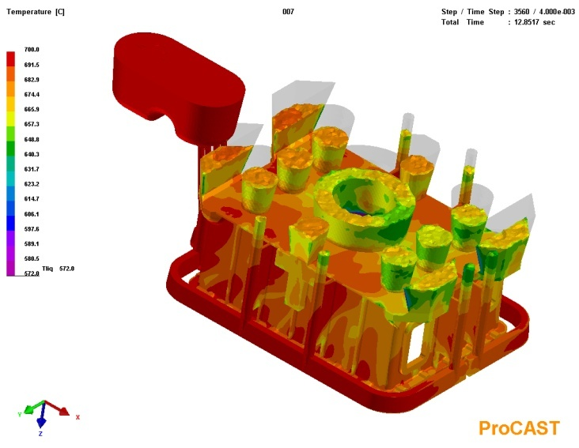
Рис. 1. Заполнение формы с распределением температуры металла: по цвету можно определить температуру жидкого металла, используя шкалу соответствия

Подписи к таблицам в тексте доклада Times New Roman, 10 pt, курсив, выравнивание по левому краю: Таблица 1. Название. Подпись выполняется перед таблицей. Между текстом доклада и подписью к таблице и между таблицей и продолжением текста доклада необходимо пропустить пустую строку.

Таблица 1. Основные технические характеристики платформы «Экспересс-500»
Характеристика | Значение
Масса платформы, кг | 300
Масса полезной нагрузки, кг | До 200
Максимальная постоянна мощность СЭП для полезной нагрузки, Вт | До 600
Конструктивное исполнение | Негерметичное
Тип ориентации | Трехосная активная

Для докладов на английском языке, список использованных литературных источников (REFERENCES) должен быть на английском языке. В случае если используются литературные источники на русском языке, необходимо сделать перевод на транслите (перевести текст в транслит можно по ссылке http://translit.net/).
Список литературы – по ГОСТ 7.1-2003. Литературные источники в тексте – в порядке упоминания, в квадратных скобках, например: [1, 2] или [3–7].

СПИСОК ЛИТЕРАТУРЫ
1. Фамилия И.О. Название книги. – М.: Издательство, 2013. – 123 с.
2. Название книги / Под ред. И.О. Фамилия. – М.: Издательство, 2011. – 123 с.
3. Фамилия И.О. Название статьи // Журнал. – 2012. – Т. 1. – № 11. – С. 71–77.
4. Фамилия И.О. Название диссертации: Автореф. дис. … канд. физ.-мат. наук. – Томск, 2010. – 19 с.
5. Приемопередающее устройство [Текст]: пат. 2187888 Рос. Федерация: МПК Н 04 В 1/38, Н 04 J 13/00/ Чугаева В.И.; заявитель и патентообладатель Воронеж, науч. - ислед. ин-т связи. - № 2000131736/09; заявл. 18.12.00; опубл. 20.08.02, Бюл. № 23 (II ч.). - 3 с: ил.
6. Фамилия И.О. Моделирование процесса // Современные техника и технологии: Труды VII Междунар. научно-практ. конф. молодых ученых. – Томск, 2008. – Т. 1. – С. 226–228.
7. Бычкова Л.С. Конструктивизм / Л.С.Бычкова // Культурология 20 век - «К». – (Электронный ресурс: (http//www.philosophy.ru/edu/ref/enc/k.htm1). Дата обращения 09.12.2016.
8. Психология смысла: природа, строение и динамика Леонтьева Д.А. -Первое изд. - 1999. - (Электронный ресурс: http//www.smysl.ru/annot.php). Дата обращения 09.12.2016.

